**TI技术人员，你好！**

很高兴也很感谢你能筹拨冗余浏览我的信件！

我使用了一款贵公司设计生产的AD转换芯片，名称是LM98640。在使用过程中发现AD某些时候工作不正常，经过读AD配置字，发现AD配置出现了问题。采样频率INCLK：8MHz；配置频率SCLK：1.25MHz；配置过程中INCLK一直存在。

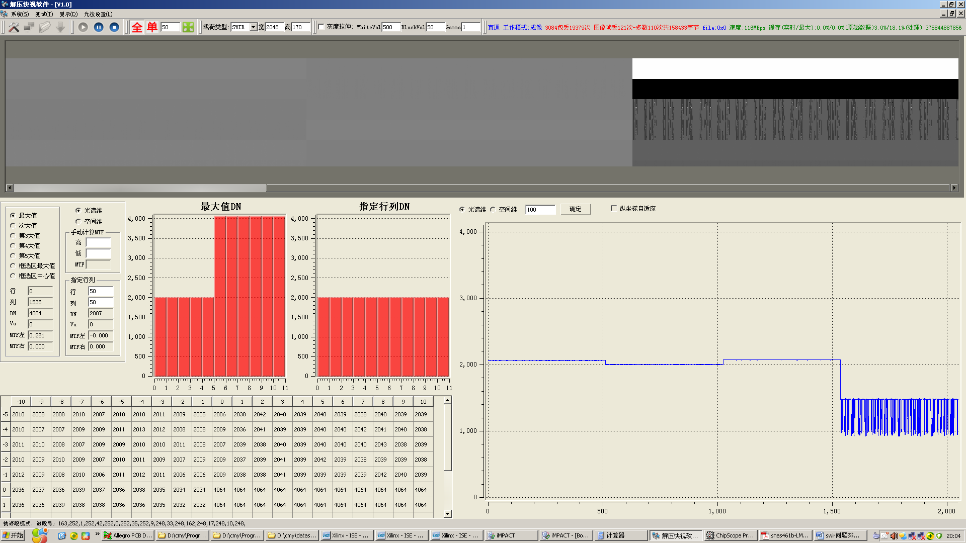

**正常图像 异常图像**

**图1 AD异常与正常时信号图像**

我的电路中一共使用了4片LM98640，电路上电全局复位后，利用Xilinx公司的FPGA对其四路同时配置，首先对所有寄存器进行配置，然后对个别我们需要特殊处置的寄存器进行再配置，然后将所有寄存器读出一遍，随后开始采集外部信号。具体配置状态跳转情况及条件，如下图所示。

**图2 AD配置状态跳转及条件示意图**

实际调试过程中，有时出现AD配置不正常，主要是配置字不正确。利用AD手册中说明的方法，将寄存器中数据读出。



**图3 四线串行读出寄存器**

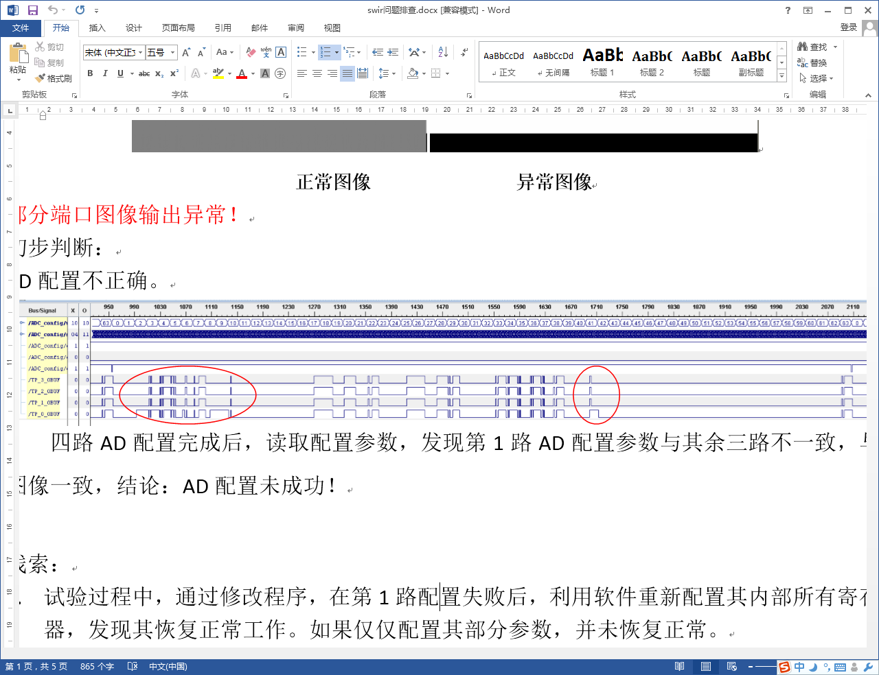

**图4 Xilinx自带的chipscope获取的SDI信号**

由上图可以发现，四路AD中第一路AD回读的数据与其余三路并不一致（图中红的圈内）。

仔细核对手册中要求的配置时序，发现并无异常：

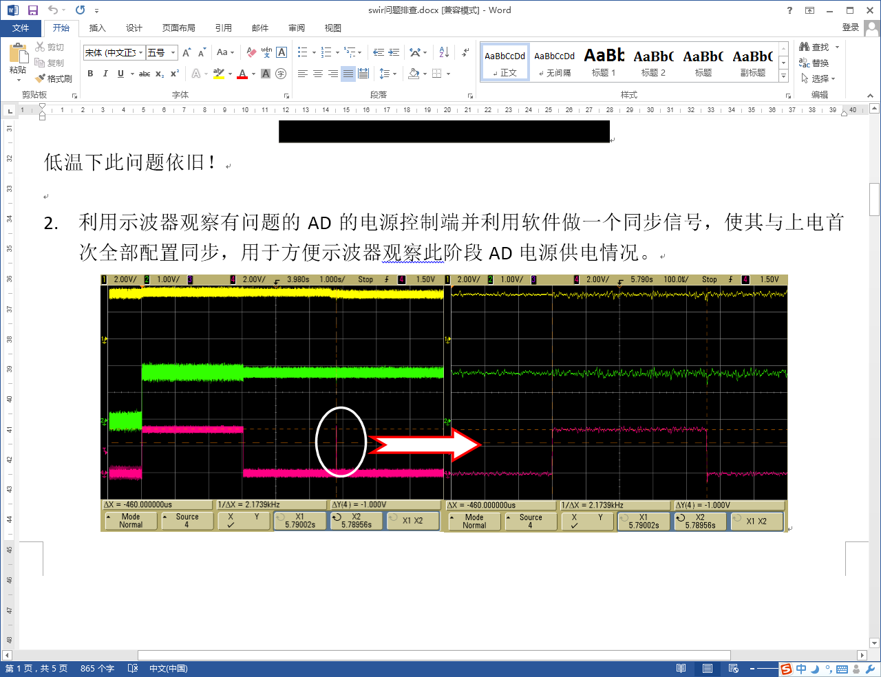

**配置过程中电源供电稳定**

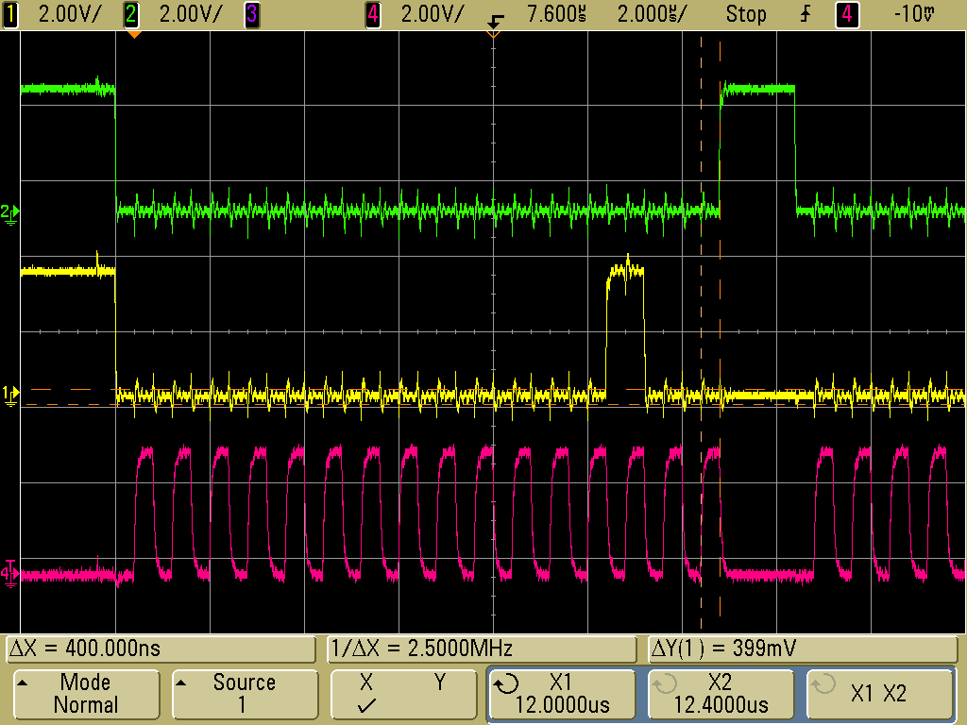

**配置过程中SEN、SDI与SCLK之间的相位关系（绿的为SEN，黄色为SDI，红色为SCLK）**

示波器实测值：FSCLK=1.25MHz，TIS=400ns，TIH=400ns，TSCSEN=400ns，TSENSC=400ns，TSENW=1.64us，VIH=3.3V，VIL=0V，

结论：时序、电源满足手册要求！

**问题：不知何种原因导致AD这种配置不正常的现象？请不吝赐教！谢谢！**